三亚市海棠区阳光游艇社区 “10·23”一般高处坠落亡人事故调查报告

2025年10月23日上午10时15分许，在三亚市海棠区阳光游艇社区项目一期池畔吧一层电梯厅改造装修工程施工现场，一名工人在门式脚手架上铺贴墙面石材时，不慎失稳头朝下坠落至地面，造成1人死亡，直接经济损失1116800元。
2025年10月27日，三亚市海棠区防灾减灾救灾和安全生产委员会办公室向三亚市海棠区旅游和文化广电体育局发出《三防减救安委办函〔2025〕9号》文，即关于对海棠湾阳光游艇社区项目“10·23”坠亡事故调查处理督办的函。
2025年10月29日，三亚市海棠区旅游和文化广电体育局向海棠区政府申请成立三亚市海棠区阳光游艇社区项目“10·23”亡人事故调查组。经批示，10月29日，三亚市海棠区人民政府成立三亚市海棠区阳光游艇社区项目“10·23”亡人事故调查组，由分管旅游和文化广电体育的区政府副区长担任事故调查组组长，区旅游和文化广电体育局局长、区应急管理局局长担任副组长。事故调查组成员包括区委政法委、区总工会、区旅游和文化广电体育局、区人力资源社会保障局、区住房和城乡建设局、市综合行政执法局海棠分局、市城郊人民检察院海棠湾检察室、林旺中心派出所、福建省厦门市集美区人民政府安全生产分管领导。事故调查组办公室设在三亚市海棠区旅游和文化广电体育局，由事故调查组对事故开展调查工作。
同时，海棠区旅游和文化广电体育局委托海南思安科技有限公司开展专家事故调查工作。事故调查组按照“科学严谨、依法依规、实事求是、注重实效”的原则和“四不放过”的要求，通过现场勘察、查阅资料、调查询问等方式，查清了事故发生的经过、原因、人员伤亡等情况，认定了事故性质。
经调查认定，三亚市海棠区阳光游艇社区项目“10·23”亡人事故，是一起因施工单位落实安全生产主体责任不到位，未对作业人员进行安全技术交底、配备劳动防护用品，作业人员未佩戴安全帽，在未设置防护栏杆的门式脚手架上铺贴高处墙面石材时，不慎失稳坠落至地面，导致1人死亡的一般生产安全责任事故。事故调查报告通过认定事故性质和责任，提出对有关责任人员和责任单位的处理建议，并针对事故暴露出的突出问题，提出事故防范措施。
有关生产安全事故性质的定性说明
1.生产安全事故定义：指生产经营单位在生产经营活动（包括与生产经营有关的预备性和收尾性活动）中突然发生的，伤害人身安全和健康、损坏设备设施或者造成直接经济损失，导致生产经营活动暂时中止或永久终止的意外事件。
2.生产安全事故特征：必须同时具备三个条件，一是有组织或者营利性的生产经营作业活动；二是生产经营行为或因素直接导致伤亡或损失；三是伤亡程度轻伤以上或直接经济损失100万元以上。
3.本起事故发生在海棠区阳光游艇社区项目一期池畔吧改造装修工程项目内，死者生前从事的是生产经营活动。
4.《生产安全事故报告和调查处理条例》（中华人民共和国国务院令第493号）第三条：“根据生产安全事故（以下简称事故）造成的人员伤亡或者直接经济损失，事故一般分为以下等级：…（四）一般事故，是指造成3人以下死亡，或者10人以下重伤，或者1000万元以下直接经济损失的事故。”

一、事故项目基本情况
三亚海棠湾阳光游艇社区项目一期池畔吧改造工程，发包人是海南阳光颐和健康产业发展有限公司，承包人是中城投集团第八工程局有限公司，2025年9月16日双方签署了《建设工程施工合同》（精装修硬装工程），合同金额为包干价414069元，工期从2025年9月16日至2025年10月30日，工程内容:一期池畔吧改造工程，工程承包范围:一期池畔吧改造工程招标图纸及招标工程量清单所示范围内的所有工程，包括但不限于池畔吧一层电梯厅(含客用电梯轿厢)及卫生间、地下一层电梯厅、楼梯间墙面、天花、地面精装修工程，以及一层接待大厅新增木质门及门套、地下一层大厅天棚吊顶涂料工程，给排水及电气管线、末端设备的供货及安装，甲分包(其中分包:空调系统、智能化等)工程除外。
2025年9月20日，中城投集团第八工程局有限公司与广州金叶子装饰工程有限公司签订了一份石材购销合同，合同金额165000元，合同总金额包含运输、安装和其他费用，在运输、卸车、安装的过程中，若发生安全事故(包括乙方人员、运输人员，以及造成第三方人员伤害的安全事故)，乙方须妥善处理，并承担由此发生的一切费用(包括但不限于人身损失、财产损失、经济赔偿金、经济补偿金)及法律责任。
《海南省建筑工程施工许可管理实施细则》第四条，建筑工程投资额在50万元以下或建筑面积在400平方米以下的房屋建筑工程可以不办理施工许可证。

（一）事故发生单位及相关单位概况
1.事故发生单位（施工单位）
广州金叶子装饰工程有限公司，成立于2010-01-18，法定代表人为李伟，注册资本为100万元，统一社会信用代码为91440105550555473E，企业注册地址位于广州市海珠区沥滘路368号20层自编2005、2006单元（仅限办公），所属行业为建筑装饰、装修和其他建筑业，经营范围包含：水处理安装服务;会议及展览服务;机电设备安装服务;家具安装;建材、装饰材料批发;园林绿化工程服务;专用设备安装（电梯、锅炉除外）;室内装饰、装修。企业当前经营状态为存续。
2.事故相关单位
（1）总施工单位
中城投集团第八工程局有限公司，成立于2007-01-26，法定代表人为吴炳添，注册资本为30580万元，统一社会信用代码为91350200798359740M，企业注册地址位于厦门市集美区集美大道1302号创业大厦第13层1308单元，所属行业为房屋建筑业，经营范围包含：许可项目：房屋建筑和市政基础设施项目工程总承包；各类工程建设活动；建筑物拆除作业（爆破作业除外）。（依法须经批准的项目，经相关部门批准后方可开展经营活动，具体经营项目以相关部门批准文件或许可证件为准）。一般项目：园林绿化工程施工；土石方工程施工；污水处理及其再生利用；雨水、微咸水及矿井水的收集处理及利用；电气设备销售；工程管理服务；建筑材料销售。（除依法须经批准的项目外，凭营业执照依法自主开展经营活动）。
- 建设单位
海南阳光颐和健康产业发展有限公司，成立于2016-06-04，法定代表人为张杰，注册资本为210600万元，统一社会信用代码为91460200MA5RCWED94，企业注册地址位于海南省三亚市海棠区龙海风情小镇起步区L9-2商业A，所属行业为居民服务业，许可经营项目：房地产开发经营；住宿服务；餐饮服务；生活美容服务；游艺娱乐活动；洗浴服务；高危险性体育运动（游泳）；高危险性体育运动（潜水）；高危险性体育运动（攀岩）（许可经营项目凭许可证件经营）。
3.事故相关人员
（1）事故死者
揭育钧，性别:男，年龄:56岁，文化程度:初中，籍贯:广东湛江，广州金叶子装饰工程有限公司工人，系本次事故死者。
（2）工友（事故者大儿子）
揭琪伟，性别：男，年龄：36，工作单位：广州金叶子装饰工程有限公司，职业：工人，现住址：海南省琼海市嘉积镇兆南万泉绿洲16栋506室，电话：18976902514，户籍所在地：广东省廉江市长山镇温良村32号。
（3）工友（事故者小儿子）
揭英朗，性别：男，年龄：32，文化程度：初中，工作单位：广州金叶子装饰工程有限公司，职业：工人，现住址：海南省琼海市嘉积镇兆南万泉绿洲16栋506室，电话：18811791107，户籍所在地：广东省廉江市长山镇温良村32号。
（4）广州金叶子装饰工程有限公司管理人员
胡友钦，男，汉族，1979年6月14日出生，高中文化程度，户籍所在地:湖北省麻城市顺河镇，现住：海南省三亚市吉阳区，联系电话:13922287192，职业：广州金叶子装饰工程有限公司生产管理员。

（二）事故发生单位及相关单位安全管理情况
1.事故发生单位（广州金叶子装饰工程有限公司）安全管理情况
（1）单位资质情况
广州金叶子装饰工程有限公司提供了《营业执照》，成立于2010-01-18，法定代表人为李伟，注册资本为100万元，统一社会信用代码为91440105550555473E，企业注册地址位于广州市海珠区沥滘路368号20层自编2005、2006单元（仅限办公），所属行业为建筑装饰、装修和其他建筑业。无《建筑业企业资质证书》《安全生产许可证》。
（2）人员持证上岗情况
未提供特种作业人员及管理人员持证资料
（3）承包合同签署情况
2025年9月20日，中城投集团第八工程局有限公司签订了一份石材购销合同，合同金额165000元，合同总金额包含运输、安装和其他费用，在运输、卸车、安装的过程中，若发生安全事故(包括乙方人员、运输人员，以及造成第三方人员伤害的安全事故)，乙方须妥善处理，并承担由此发生的一切费用(包括但不限于人身损失、财产损失、经济赔偿金、经济补偿金)及法律责任。
（4）其他安全生产管理情况
①未设置安全生产机构。
②未签订并落实全员安全生产责任制。
③未制定和实施规章制度和操作规程。
④未对事故者揭育钧进行安全教育培训。
⑤未对事故者揭育钧进行安全技术交底。
⑥未开展安全隐患排查治理。
⑦未提供施工安全预案。
⑧未给事故者揭育钧购买工伤保险和安全生产责任险。
⑨无事故者揭育钧的安全用品领用记录。
⑩未提供安全设备购买记录。
2.建设方（海南阳光颐和健康产业发展有限公司）安全管理情况
（1）合同签署情况。三亚海棠湾阳光游艇社区项目一期池畔吧改造工程，发包人是海南阳光颐和健康产业发展有限公司，承包人是中城投集团第八工程局有限公司，2025年9月16日双方签署了《建设工程施工合同》（精装修硬装工程），合同金额为包干价414069元，工期从2025年9月16日至2025年10月30日，工程内容:一期池畔吧改造工程。
（2）2025年9月16日，海南阳光颐和健康产业发展有限公司与中城投集团第八工程局有限公司签订了安全生产责任书，明确了双方的权利与义务。
- 总包单位（中城投集团第八工程局有限公司）安全管理情况
（1）单位资质情况。提供了中城投集团第八工程局有限公司《营业执照》，提供了《安全生产许可证》统一社会信用代码:91350200798359740M，编号:(闽)JZ安许证字〔2007〕020007，许可范围:建筑施工，有效期:2024年11月14日至2027年11月13日。
（2）安全管理方面。
①提供了特种作业人员登记表。
②提供了消防设施安装验收表。
③提供了文明施工检查验收表。
④提供了四份三级安全教育。
⑤提供了劳动用品领用记录。

（三）事故发生经过
根据广州金叶子装饰工程有限公司提交的的管理资料和事故者在事发时的现场工友的询问笔录，事故发生的相关情况如下：
2025年10月23日上午10时左右，在三亚市海棠区游艇社区项目一期池畔吧一层电梯厅改造装修工程施工现场，事故发生时有3人在场施工，分别是事故者揭育钧和事故者揭育钧的大儿子揭琪伟和二儿子揭英朗，大儿子揭琪伟配合揭育钧传递材料，二儿子揭英朗在铺贴低处的石材，事故者揭育钧没有戴安全帽在没有安装防护栏杆、1.95米高的门式脚手架上铺贴高处墙面石材时，不慎失稳头朝下坠落至地面，落地后发生昏迷，未见出血。揭琪伟和揭英朗赶紧呼喊在门外的施工管理人员林工联系120急救，120没来之前，揭琪伟发现揭育钧没有心跳，没有呼吸和脉搏了，便开始给揭育钧做人工呼吸等急救措施，约15-20分钟，120赶过来立即对事故者进行应急抢救后，抬出事故者揭育钧上了救护车，送到中国人民解放军总医院海南医院抢救治疗。
2025年10月24日，经抢救无效，中国人民解放军总医院海南医院出具揭育钧居民死亡医学证明(推断)书，死亡时间是2025年10月24日6:26分，死亡原因为高处坠落导致的创伤性特重型颅脑损伤，死者遗体被送往三亚市殡仪馆存放。
接到事故信息后，三亚市公安局海棠分局林旺派出所、海棠区旅游和文化广电体育局、海棠区住建局、海棠区应急管理局等单位人员，相继赶到事发现场开展相关调查和处置工作。

（四）事故现场情况
事发地海棠区游艇社区项目一期池畔吧一层电梯厅改造装修工程施工现场，处于电梯厅墙面石材铺贴作业阶段，部分下方墙面已经铺贴，剩余上方还有部分未铺贴，现场采用长1.85米，宽0.95米，高1.95米的门式钢管脚手架作为高处作业平台，作业平台周边无防护栏杆，脚手板未满铺，地面是角磨机和切割机等石材铺贴工具和照明灯具，现场未见安全帽等劳动防护用品，事发时，揭育钧未戴安全帽站在周边无防护栏杆、脚手板未满铺的门式钢管脚手架上方铺贴高处的石材时，不慎失稳靠电梯方向头朝下坠落至电梯入门处地面，地面无血迹。
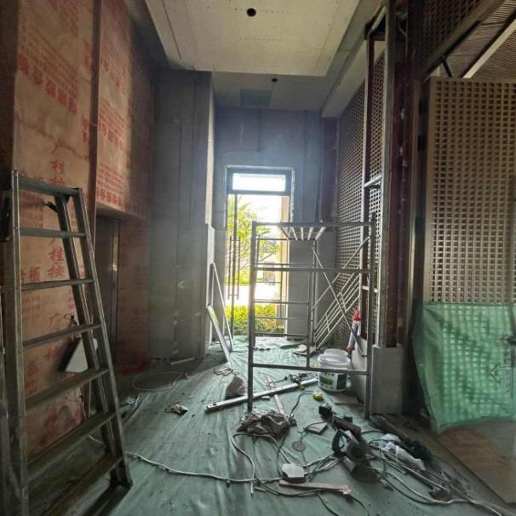 | 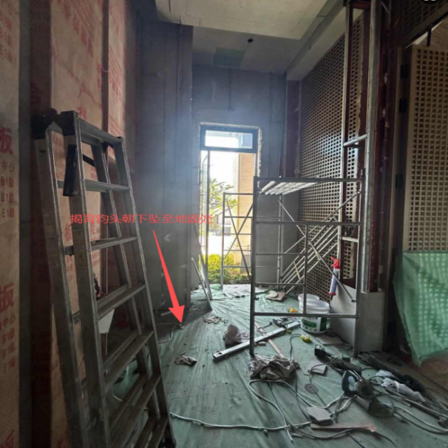
事故者工作区域现场照片 | 事故者坠地后地面照片

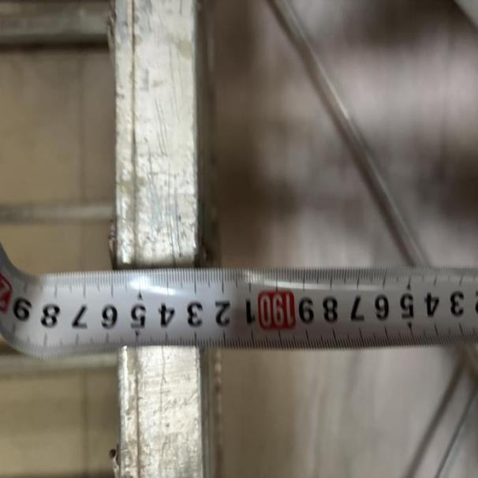 | 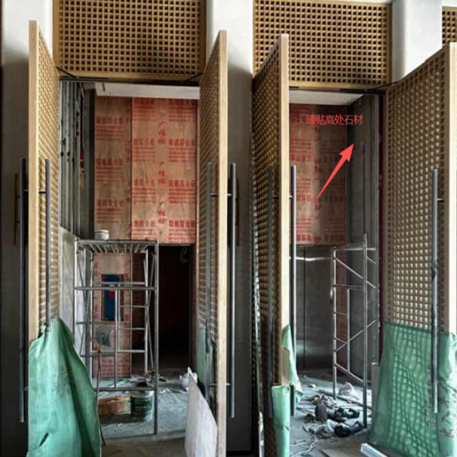
门式钢管脚手架高度1.95米 | 站在脚手架上铺贴高处石材区域
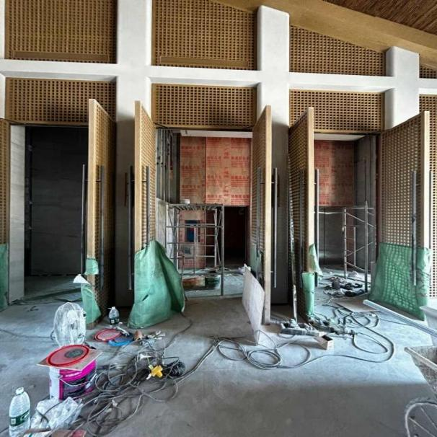 | 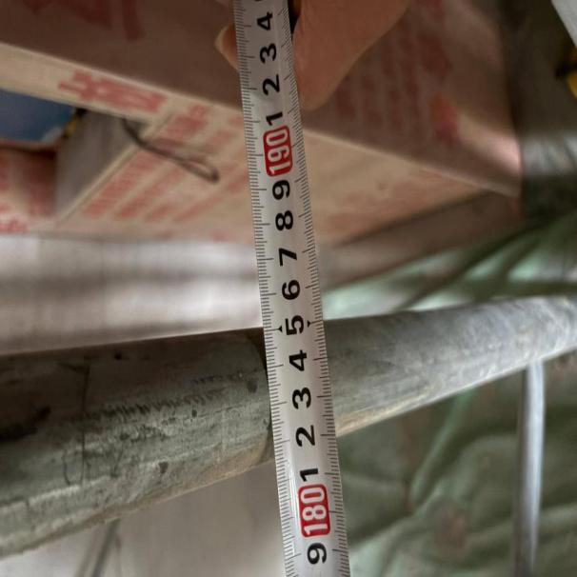
事发时的施工现场 | 门式钢管脚手架宽度1.85米

（五）人员伤亡和直接经济损失情况
本起事故造成1人死亡，结合《企业职工伤亡事故经济损失统计标准》(GB/T6721)和广州金叶子装饰工程有限公司与揭育钧的家属签订的和解协议书，直接经济损失1116800元（包括但不限于丧葬补偿金、供养亲属抚恤金、一次性工亡补助以及乙方因处理相关事宜产生的交通费、住宿费、误工费、丧葬费实际支出等全部费用，无任何遗漏项目）。

（六）其他情况
1.事发当天气象情况：2025年10月23日三亚市海棠区天气为阴转多云，气温20~25℃，东北风3-4级转<3级，空气质量优，事发时的天气无大风下雨情况。
2.舆论关注热点情况。事故发生单位安排专人妥善安抚家属，及时处理死者善后赔偿事宜，未对社会造成不良影响，未出现社会舆情和炒作情形。

二、事故应急处置及评估情况

（一）事故信息接报及响应情况
2025年10月23日上午10时左右，在三亚市海棠区游艇社区项目一期池畔吧一层电梯厅改造装修工程施工现场，事故发生时有3人在场施工，分别是事故者揭育钧和事故者揭育钧的大儿子揭琪伟和二儿子揭英朗，大儿子揭琪伟配合揭育钧传递材料，二儿子揭英朗在铺贴低处的石材，事故者揭育钧没有戴安全帽在没有安装防护栏杆、1.95米高的门式脚手架上铺贴高处墙面石材时，不慎失稳头朝下坠落至地面，落地后发生昏迷，未见出血。揭琪伟和揭英朗赶紧呼喊在门外的施工管理人员林工联系120急救，120没来之前，揭琪伟发现揭育钧没有心跳，没有呼吸和脉搏了，便开始给揭育钧做人工呼吸等急救措施，约15-20分钟，120赶过来立即对事故者进行应急抢救后，抬出事故者揭育钧上了救护车，送到中国人民解放军总医院海南医院抢救治疗。
接到事故信息后，海棠区旅游和文化广电体育局、三亚市公安局海棠分局林旺派出所、海棠区住建局、海棠区应急管理局等单位人员，相继赶到事发现场开展相关调查和处置工作。

（二）事故现场应急处置情况
在场工友发现事故者坠至地面后，发现事故者揭育钧没有心跳，没有呼吸和脉搏了，便开始给揭育钧做人工呼吸等急救措施，约15-20分钟，120赶过来后，立即对事故者进行应急抢救后，抬出事故者揭育钧上了救护车，送到中国人民解放军总医院海南医院抢救治疗。
属地海棠区旅游和文化广电体育局、林旺派出所、海棠区住建局、海棠区应急管理局到达事发现场后，进行现场勘察、调查情况和封控现场，按程序开展相关调查取证工作。

（三）医疗救治和善后情况
2025年10月24日，经抢救无效，中国人民解放军总医院海南医院出具揭育钧居民死亡医学证明(推断)书，死亡时间是2025年10月24日6:26分，死亡原因为高处坠落导致的创伤性特重型颅脑损伤，在与死者家属和在场亲戚沟通好后，死者遗体被送往三亚市殡仪馆存放，10月29日在三亚市殡葬管理服务中心火化。
事发后，广州金叶子装饰工程有限公司主动协助死者家属做好相关善后处置工作，并就死亡赔偿事宜进行协商。2025年10月28日，广州金叶子装饰工程有限公司与揭育钧的家属签订的和解协议书，一次性赔偿1116800元（包括但不限于丧葬补偿金、供养亲属抚恤金、一次性工亡补助以及乙方因处理相关事宜产生的交通费、住宿费、误工费、丧葬费实际支出等全部费用，无任何遗漏项目）。

（四）事故应急处置评估
事故发生后，揭琪伟和揭英朗赶紧呼喊在门外的施工管理人员林工联系120急救，120没来之前，揭琪伟发现揭育钧没有心跳，没有呼吸和脉搏了，便开始给揭育钧做人工呼吸等急救措施，约15-20分钟，120赶过来立即对事故者进行应急抢救后，抬出事故者揭育钧上了救护车，送到中国人民解放军总医院海南医院抢救治疗，符合应急处置程序及要求。
属地海棠区旅游和文化广电体育局、林旺派出所、海棠区住建局、海棠区应急管理局接到事故信息到达事发现场后，进行现场勘察、调查情况和封控现场，按程序开展相关调查取证工作，均按事故应急处置要求和各自职责开展相关处置工作，符合应急处置程序及要求，未出现不当处置情形，也未产生衍生事故影响。

三、事故原因分析

（一）直接原因分析
作业人员揭育钧安全意识淡薄，违反高处作业安全操作规程，在未佩戴安全帽等劳动防护用品的情况下，违规站在无防护栏杆、脚手板未满铺的1.95米高门式钢管脚手架上进行墙面石材铺贴作业。作业过程中，因脚手架作业平台缺乏有效安全防护、脚手板铺设不规范，且石材铺贴作业需频繁调整身体姿态，导致其重心失稳，向电梯方向头朝下坠落至地面，头部受到剧烈撞击，引发创伤性特重型颅脑损伤，最终经抢救无效死亡。此次坠落事故的发生，与未采取基本安全防护措施、违规冒险作业存在直接因果关系。

（二）事故相关检验检测和鉴定情况
2025年11月24日，中国人民解放军总医院海南医院出具《居民死亡医学证明（推断）书》，明确死者揭育钧死亡时间为2025年11月24日6:26，死亡原因为“高处坠落导致的创伤性特重型颅脑损伤”，该鉴定结论为事故原因认定提供了关键医学依据。
经现场勘查核实，涉事门式钢管脚手架规格为长1.85米、宽0.95米、高1.95米，架体未按规定设置防护栏杆及挡脚板，脚手板未满铺且固定不牢固，不符合《建筑施工门式钢管脚手架安全技术标准》（JGJ\T 128-2019）第6.5.7条“架体顶部作业平台应满铺脚手板，周边应设1.2m高防护栏杆和180mm高挡脚板”的要求，进一步印证了作业平台安全防护缺失的违规事实。

（三）其他可能因素排除
因事发现场无监控，未能真实反映事发现场全过程，结合事故现场勘查、调查询问、公安机关现场勘验、现场人员证言等情况分析，排除人为故意破坏、突发自然灾害事故造成。

（四）间接原因分析
1.广州金叶子装饰工程有限公司无《建筑业企业资质证书》和《安全生产许可证》，违法承揽石材安装工程，不具备基本安全生产条件，安全生产主体责任全面缺失，具体表现为：
（1）安全管理体系空白：未设置安全生产管理机构，未配备专职安全生产管理人员，未签订并落实全员安全生产责任制，缺乏基本的安全管理架构和工作机制。
（2）安全教育培训流于形式：未对作业人员揭育钧开展岗前安全生产教育和培训，未进行针对性的安全技术交底，导致作业人员不了解高处作业风险、不熟悉安全操作规程，安全防护意识和技能严重不足。
（3）安全投入严重不足：未为作业人员配备安全帽、安全带等必要的劳动防护用品，无安全设备购买记录及防护用品领用登记，未制定施工安全预案，未开展安全隐患排查治理。
（4）合规管理严重缺位：未依法为作业人员购买工伤保险和安全生产责任险，违反劳动保障及安全生产相关法律法规，同时未对施工现场作业行为进行有效监督，未能及时制止违规高处作业、未佩戴防护用品等危险行为。
2.中城投集团第八工程局有限公司作为项目总包单位，未履行安全生产主体责任，违反工程分包管理规定，将石材安装工程分包给无资质、无安全生产许可的广州金叶子装饰工程有限公司，属于典型违法分包行为。同时，该公司未履行分包单位安全监管职责，未对分包单位的资质条件、安全生产能力进行审查，未派员对分包工程施工过程进行安全监督检查，对分包单位违法施工、违规作业的行为失管失察。
《住房和城乡建设部关于印发建筑工程施工发包与承包违法行为认定查处管理办法的通知》建市规(2019】1号，第十二条存在下列情形之一的，属于违法分包:(二)施工总承包单位或专业承包单位将工程分包给不具备相应资质单位的;
3.海南阳光颐和健康产业发展有限公司作为项目建设单位，虽与总包单位签订了安全生产责任书，但未履行对项目施工全过程的安全监督义务，未及时发现并制止总包单位违法分包、施工单位无资质施工等违法违规行为，对施工现场安全生产状况缺乏有效巡查和管控，未能督促相关单位整改安全隐患，间接导致事故发生。

四、有关责任单位存在的主要问题

（一）事故发生单位：广州金叶子装饰工程有限公司
1.违法承揽工程，安全生产条件完全不具备：未取得《建筑业企业资质证书》和《安全生产许可证》，违反《建筑施工企业安全生产许可证管理规定》等相关要求，擅自承揽石材安装工程，不具备开展建筑施工活动的法定安全生产条件。
2.安全管理体系全面缺失：未按规定设置安全生产管理机构，未配备专职安全生产管理人员，未签订并落实全员安全生产责任制，未制定高处作业、脚手架使用等关键环节的安全生产规章制度和操作规程，安全生产管理处于无序状态。
3.安全教育培训与技术交底严重缺位：未对作业人员揭育钧开展岗前安全生产教育和培训，未组织学习高处作业安全知识、安全操作规程及事故应急处置措施，也未针对石材铺贴作业开展专项安全技术交底，导致作业人员安全意识淡薄、操作技能不足，无法识别作业风险。
4.安全投入严重不足，防护保障形同虚设：未为作业人员配备安全帽、安全带等符合国家标准的劳动防护用品，无安全防护用品购买记录及领用登记；未按规定为揭育钧购买工伤保险和安全生产责任险，违反劳动保障和安全生产相关法律法规，作业人员安全保障权益未得到落实。
5.施工现场安全管控彻底失效：未开展安全隐患排查治理工作，对门式钢管脚手架未设置防护栏杆、脚手板未满铺等重大安全隐患视而不见；未安排专职安全管理人员对作业现场进行巡查监管，未能及时发现和制止作业人员未佩戴劳动防护用品、违规高处作业等危险行为，放任违章作业行为持续发生。

（二）事故关联单位：中城投集团第八工程局有限公司
1.将石材安装工程分包给无《建筑业企业资质证书》和《安全生产许可证》的广州金叶子装饰工程有限公司，未对分包单位的资质条件、安全生产能力进行严格审查，属于典型的违法分包行为。
2.作为项目总包单位，未履行对分包工程的安全生产监管职责，未建立分包工程安全管理制度，未派员对石材安装作业现场进行安全检查和指导，对分包单位无安全管理体系、无防护措施、违章作业等情况失管失察。

（三）事故建设单位：海南阳光颐和健康产业发展有限公司
海南阳光颐和健康产业发展有限公司虽与总包单位签订了安全生产责任书，但未履行建设单位对项目施工全过程的安全监督义务，未建立健全项目安全巡查制度，对施工现场的安全生产状况缺乏有效检查和管控，未能及时发现总包单位违法分包、施工单位无资质施工等违法违规行为。

（四）相关责任人员：胡友钦（广州金叶子装饰工程有限公司生产管理员）
胡友钦，广州金叶子装饰工程有限公司生产管理员，未能及时发现和有效制止作业人员未佩戴劳动防护用品及门式钢管脚手架操作平台上未设置防护栏杆、未满铺脚手板等违反安全操作规程进行违章作业行为。

五、对有关责任人员和责任单位的处理建议

（一）事故责任分析
1.直接责任：事故者揭育钧没有戴安全帽在没有安装防护栏杆、1.95米高的门式脚手架上铺贴高处墙面石材，不慎失稳头朝下坠落至地面，造成事故者揭育钧高处坠落导致的创伤性特重型颅脑损伤死亡，其行为违反《中华人民共和国安全生产法》第五十七条相关规定，对事故的发生负有直接责任。
1.《中华人民共和国安全生产法》相关条文，第五十七条从业人员在作业过程中，应当严格落实岗位安全责任，遵守本单位的安全生产规章制度和操作规程，服从管理，正确佩戴和使用防护用品。
2.管理责任：胡友钦（广州金叶子装饰工程有限公司生产管理员）
作为广州金叶子装饰工程有限公司生产管理员，未能及时发现和有效制止事故者揭育钧未佩戴劳动防护用品及门式钢管脚手架操作平台上未设置防护栏杆、未满铺脚手板等违反安全操作规程进行违章作业行为，造成事故者揭育钧高处坠落导致的创伤性特重型颅脑损伤死亡，其行为违反《中华人民共和国安全生产法》第二十一条相关规定，对事故的发生负有主要管理责任。
1.‌《中华人民共和国安全生产法》第二十一条 生产经营单位的主要负责人对本单位安全生产工作负有下列职责：（一）建立健全并落实本单位全员安全生产责任制，加强安全生产标准化建设；
（二）组织制定并实施本单位安全生产规章制度和操作规程；
（三）组织制定并实施本单位安全生产教育和培训计划；
（四）保证本单位安全生产投入的有效实施；
（五）组织建立并落实安全风险分级管控和隐患排查治理双重预防工作机制，督促、检查本单位的安全生产工作，及时消除生产安全事故隐患；
2.《建筑施工门式钢管脚手架安全技术标准》（JGJT128-2019）6.5.7架体顶部作业平台应满铺脚手板，周边应设防护栏杆和挡脚板。
3.领导责任：广州金叶子装饰工程有限公司
无《建筑业企业资质证书》和《安全生产许可证》承接石材安装工程，未配备劳动防护用品给事故者，未能及时发现和有效制止事故者揭育钧未佩戴劳动防护用品及门式钢管脚手架操作平台上未设置防护栏杆、未满铺脚手板等违反安全操作规程进行违章作业行为。未设置安全生产机构，未签订并落实全员安全生产责任制，未制定和实施规章制度和操作规程，未对事故者揭育钧进行安全教育培训，未对事故者揭育钧进行安全技术交底，未开展安全隐患排查治理，未提供施工安全预案，未给事故者揭育钧购买工伤保险和安全生产责任险，无事故者揭育钧的安全用品领用记录。未提供安全设备购买记录，造成事故者揭育钧高处坠落导致的创伤性特重型颅脑损伤死亡，其行为违反《中华人民共和国安全生产法》第二十八条、四十五条、五十一条等相关规定，对事故的发生负有重要领导责任。
1.‌《中华人民共和国安全生产法》第二十八条 生产经营单位应当对从业人员进行安全生产教育和培训，保证从业人员具备必要的安全生产知识，熟悉有关的安全生产规章制度和安全操作规程，掌握本岗位的安全操作技能，了解事故应急处理措施，知悉自身在安全生产方面的权利和义务。未经安全生产教育和培训合格的从业人员，不得上岗作业。
2.‌《中华人民共和国安全生产法》第四十四条 生产经营单位应当教育和督促从业人员严格执行本单位的安全生产规章制度和安全操作规程；并向从业人员如实告知作业场所和工作岗位存在的危险因素、防范措施以及事故应急措施。
3.‌《中华人民共和国安全生产法》第四十五条 生产经营单位必须为从业人员提供符合国家标准或者行业标准的劳动防护用品，并监督、教育从业人员按照使用规则佩戴、使用。
4.‌《中华人民共和国安全生产法》第五十一条 生产经营单位必须依法参加工伤保险，为从业人员缴纳保险费。国家鼓励生产经营单位投保安全生产责任保险；属于国家规定的高危行业、领域的生产经营单位，应当投保安全生产责任保险。
5.《建筑施工企业安全生产许可证管理规定》（2004年7月5日中华人民共和国建设部令第128号发布，根据2015年1月22日中华人民共和国住房和城乡建设部令第23号《住房和城乡建设部关于修改〈市政公用设施抗灾设防管理规定〉等部门规章的决定》修正），第二条 国家对建筑施工企业实行安全生产许可制度。建筑施工企业未取得安全生产许可证的，不得从事建筑施工活动。本规定所称建筑施工企业，是指从事土木工程、建筑工程、线路管道和设备安装工程及装修工程的新建、扩建、改建和拆除等有关活动的企业。
6.‌《中华人民共和国安全生产法》第二十条 生产经营单位应当具备本法和有关法律、行政法规和国家标准或者行业标准规定的安全生产条件；不具备安全生产条件的，不得从事生产经营活动。
4.领导责任：中城投集团第八工程局有限公司
该公司将石材安装工程违法分包给无资质、无安全生产许可的广州金叶子装饰工程有限公司，未对分包单位资质和安全生产条件进行严格审查，未履行分包工程安全监管职责，对分包单位违法施工、违章作业行为失管失察，对事故发生负有次要领导责任。
‌《中华人民共和国安全生产法》第四十九条 生产经营单位不得将生产经营项目、场所、设备发包或者出租给不具备安全生产条件或者相应资质的单位或者个人。
5.领导责任：海南阳光颐和健康产业发展有限公司
该公司作为建设单位，违反《中华人民共和国安全生产法》第四十九条 “生产经营单位对承包单位、承租单位的安全生产工作统一协调、管理，定期进行安全检查，发现安全问题的，应当及时督促整改” 的规定，虽与总包单位签订安全生产责任书，但未履行项目施工全过程安全监督义务，未对总包单位的分包行为进行有效核查，未及时发现并制止违法分包、无资质施工等违法违规行为，对施工现场安全隐患排查整改督促不力，对事故发生负有一定领导责任。

（二）处理建议
根据《中华人民共和国安全生产法》《海南经济特区安全生产条例》《生产安全事故罚款处罚规定（试行）》《安全生产行政处罚自由裁量适用规则（试行）》等法律法规规章的有关规定，按照“全面分析违法行为的主体、客体、主观方面、客观方面等因素，综合裁量，合理确定应否给予行政处罚或者应当给予行政处罚的种类、幅度。给予行政处罚的种类、幅度应当与违法行为的事实、性质、情节、认知态度以及社会危害程度相当”的指导原则，结合本事故的相关情况，在认定事故责任后，提出相关处理建议。
1.揭育钧：作为事故发生的直接责任人员，鉴于已经在事故中死亡，不再提出处理意见。
2.胡友钦（广州金叶子装饰工程有限公司生产管理员）
未能及时发现和有效制止事故者揭育钧未佩戴劳动防护用
品及门式钢管脚手架操作平台上未设置防护栏杆、未满铺脚手板等违反安全操作规程进行违章作业行为，造成高处坠落导致的创伤性特重型颅脑损伤死亡，其行为违反《中华人民共和国安全生产法》第二十一条相关规定，建议依据《中华人民共和国安全生产法》第九十五条 生产经营单位的主要负责人未履行本法规定的安全生产管理职责，导致发生生产安全事故的，由应急管理部门依照下列规定进行处罚。
第九十五条 生产经营单位的主要负责人未履行本法规定的安全生产管理职责，导致发生生产安全事故的，由应急管理部门依照下列规定处以罚款：
（一）发生一般事故的，处上一年年收入百分之四十的罚款；
3.广州金叶子装饰工程有限公司：未配备劳动防护用品给事故者，未能及时发现和有效制止事故者揭育钧未佩戴劳动防护用品及门式钢管脚手架操作平台上未设置防护栏杆、未满铺脚手板等违反安全操作规程进行违章作业行为，未设置安全生产机构，未签订并落实全员安全生产责任制，未制定和实施规章制度和操作规程，未对事故者揭育钧进行安全教育培训，未对事故者揭育钧进行安全技术交底，未开展安全隐患排查治理，未提供施工安全预案，未给事故者揭育钧购买工伤保险和安全生产责任险，造成事故者揭育钧高处坠落导致的创伤性特重型颅脑损伤死亡，其行为违反《中华人民共和国安全生产法》第二十八条、四十五条、五十一条等有关规定，建议依据《中华人民共和国安全生产法》第一百一十四条第一款的规定，结合《海南省应急管理行政处罚自由裁量基准（2022版）》进行依法处理。
《中华人民共和国安全生产法》相关条文
1.第一百一十四条发生生产安全事故，对负有责任的生产经营单位除要求其依法承担相应的赔偿等责任外，由应急管理部门依照下列规定处以罚款:
（一）发生一般事故的，处三十万元以上一百万元以下的罚款。……
4.中城投集团第八工程局有限公司
将石材安装工程违法分包给无《建筑业企业资质证书》和《安
全生产许可证》的广州金叶子装饰工程有限公司。其行为违反《中华人民共和国安全生产法》第四十九条相关规定，建议依据《中华人民共和国安全生产法》第一百零三条 之规定，由应急管理部门依照下列规定进行处罚。
1.‌《中华人民共和国安全生产法》第四十九条 生产经营单位不得将生产经营项目、场所、设备发包或者出租给不具备安全生产条件或者相应资质的单位或者个人。
2.‌《中华人民共和国安全生产法》第一百零三条 生产经营单位将生产经营项目、场所、设备发包或者出租给不具备安全生产条件或者相应资质的单位或者个人的，责令限期改正，没收违法所得；违法所得十万元以上的，并处违法所得二倍以上五倍以下的罚款；没有违法所得或者违法所得不足十万元的，单处或者并处十万元以上二十万元以下的罚款；对其直接负责的主管人员和其他直接责任人员处一万元以上二万元以下的罚款；导致发生生产安全事故给他人造成损害的，与承包方、承租方承担连带赔偿责任。
5.海南阳光颐和健康产业发展有限公司
未履行建设单位安全监督责任，其行为违反《中华人民共和国安全生产法》第一百零三条之规定，由应急管理部门依照下列规定进行处罚。
1.‌《中华人民共和国安全生产法》第一百零三条 生产经营单位未对承包单位、承租单位的安全生产统一协调、管理，或者未定期进行安全检查的，责令限期改正，处五万元以下的罚款；逾期未改正的，责令停产停业整顿。

六、事故的主要教训
（一）生产经营单位主体责任悬空。涉事企业安全发展理念淡薄，安全生产责任制未建立、未落实，源头风险管控和隐患排查流于形式；从业人员安全意识匮乏，心存侥幸违规作业，不按规定佩戴劳动防护用品，安全操作规程执行严重缺位。
（二）施工现场安全管理全面失守。广州金叶子装饰工程有限公司对作业人员违章操作行为失管失察，未能及时制止未佩戴防护用品、违规高处作业等危险行为，错失事故防范时机。
（三）资质审核关口把控严重失职。广州金叶子装饰工程有限公司无资质、无安全生产许可违法承揽工程；中城投集团第八工程局有限公司未严格履行装修审批监管职责，资质审核流于表面，放任非法施工行为，为事故发生埋下重大隐患。

七、事故整改和防范措施
为深刻吸取事故教训，引以为戒、举一反三，切实加强生产经营单位安全生产管理，促进全区生产经营单位安全发展，提出以下防范措施：
（一）压实企业安全生产主体责任。生产经营单位需健全全员安全生产责任制，完善风险分级管控和隐患排查治理双重预防机制，强化作业人员岗前安全教育培训和安全技术交底，配齐配足劳动防护用品，加强施工现场安全巡查，督促作业人员严格遵守安全操作规程，杜绝违章作业行为。
（二）严格履行行业安全监管职责。行业主管部门要严格落实“三管三必须”要求，深入推进国务院安委会安全生产15条硬措施落地，组织开展专项整治行动，对存在重大安全隐患的企业依法约谈、限期整改，切实筑牢安全监管防线。
（三）规范装修工程资质审核审批。各级审核审批单位需建立健全装修施工单位资质审核机制，严格查验《建筑业企业资质证书》《安全生产许可证》等相关证照，严禁无资质企业进场施工，从源头杜绝违法施工行为。
（四）强化违法发包行为宣传警示。行业主管部门和社区要加大安全生产宣传力度，普及工程发包相关法律法规，提升辖区全员安全责任意识。

三亚市海棠区阳光游艇社区项目“10·23”亡人
事故调查组

